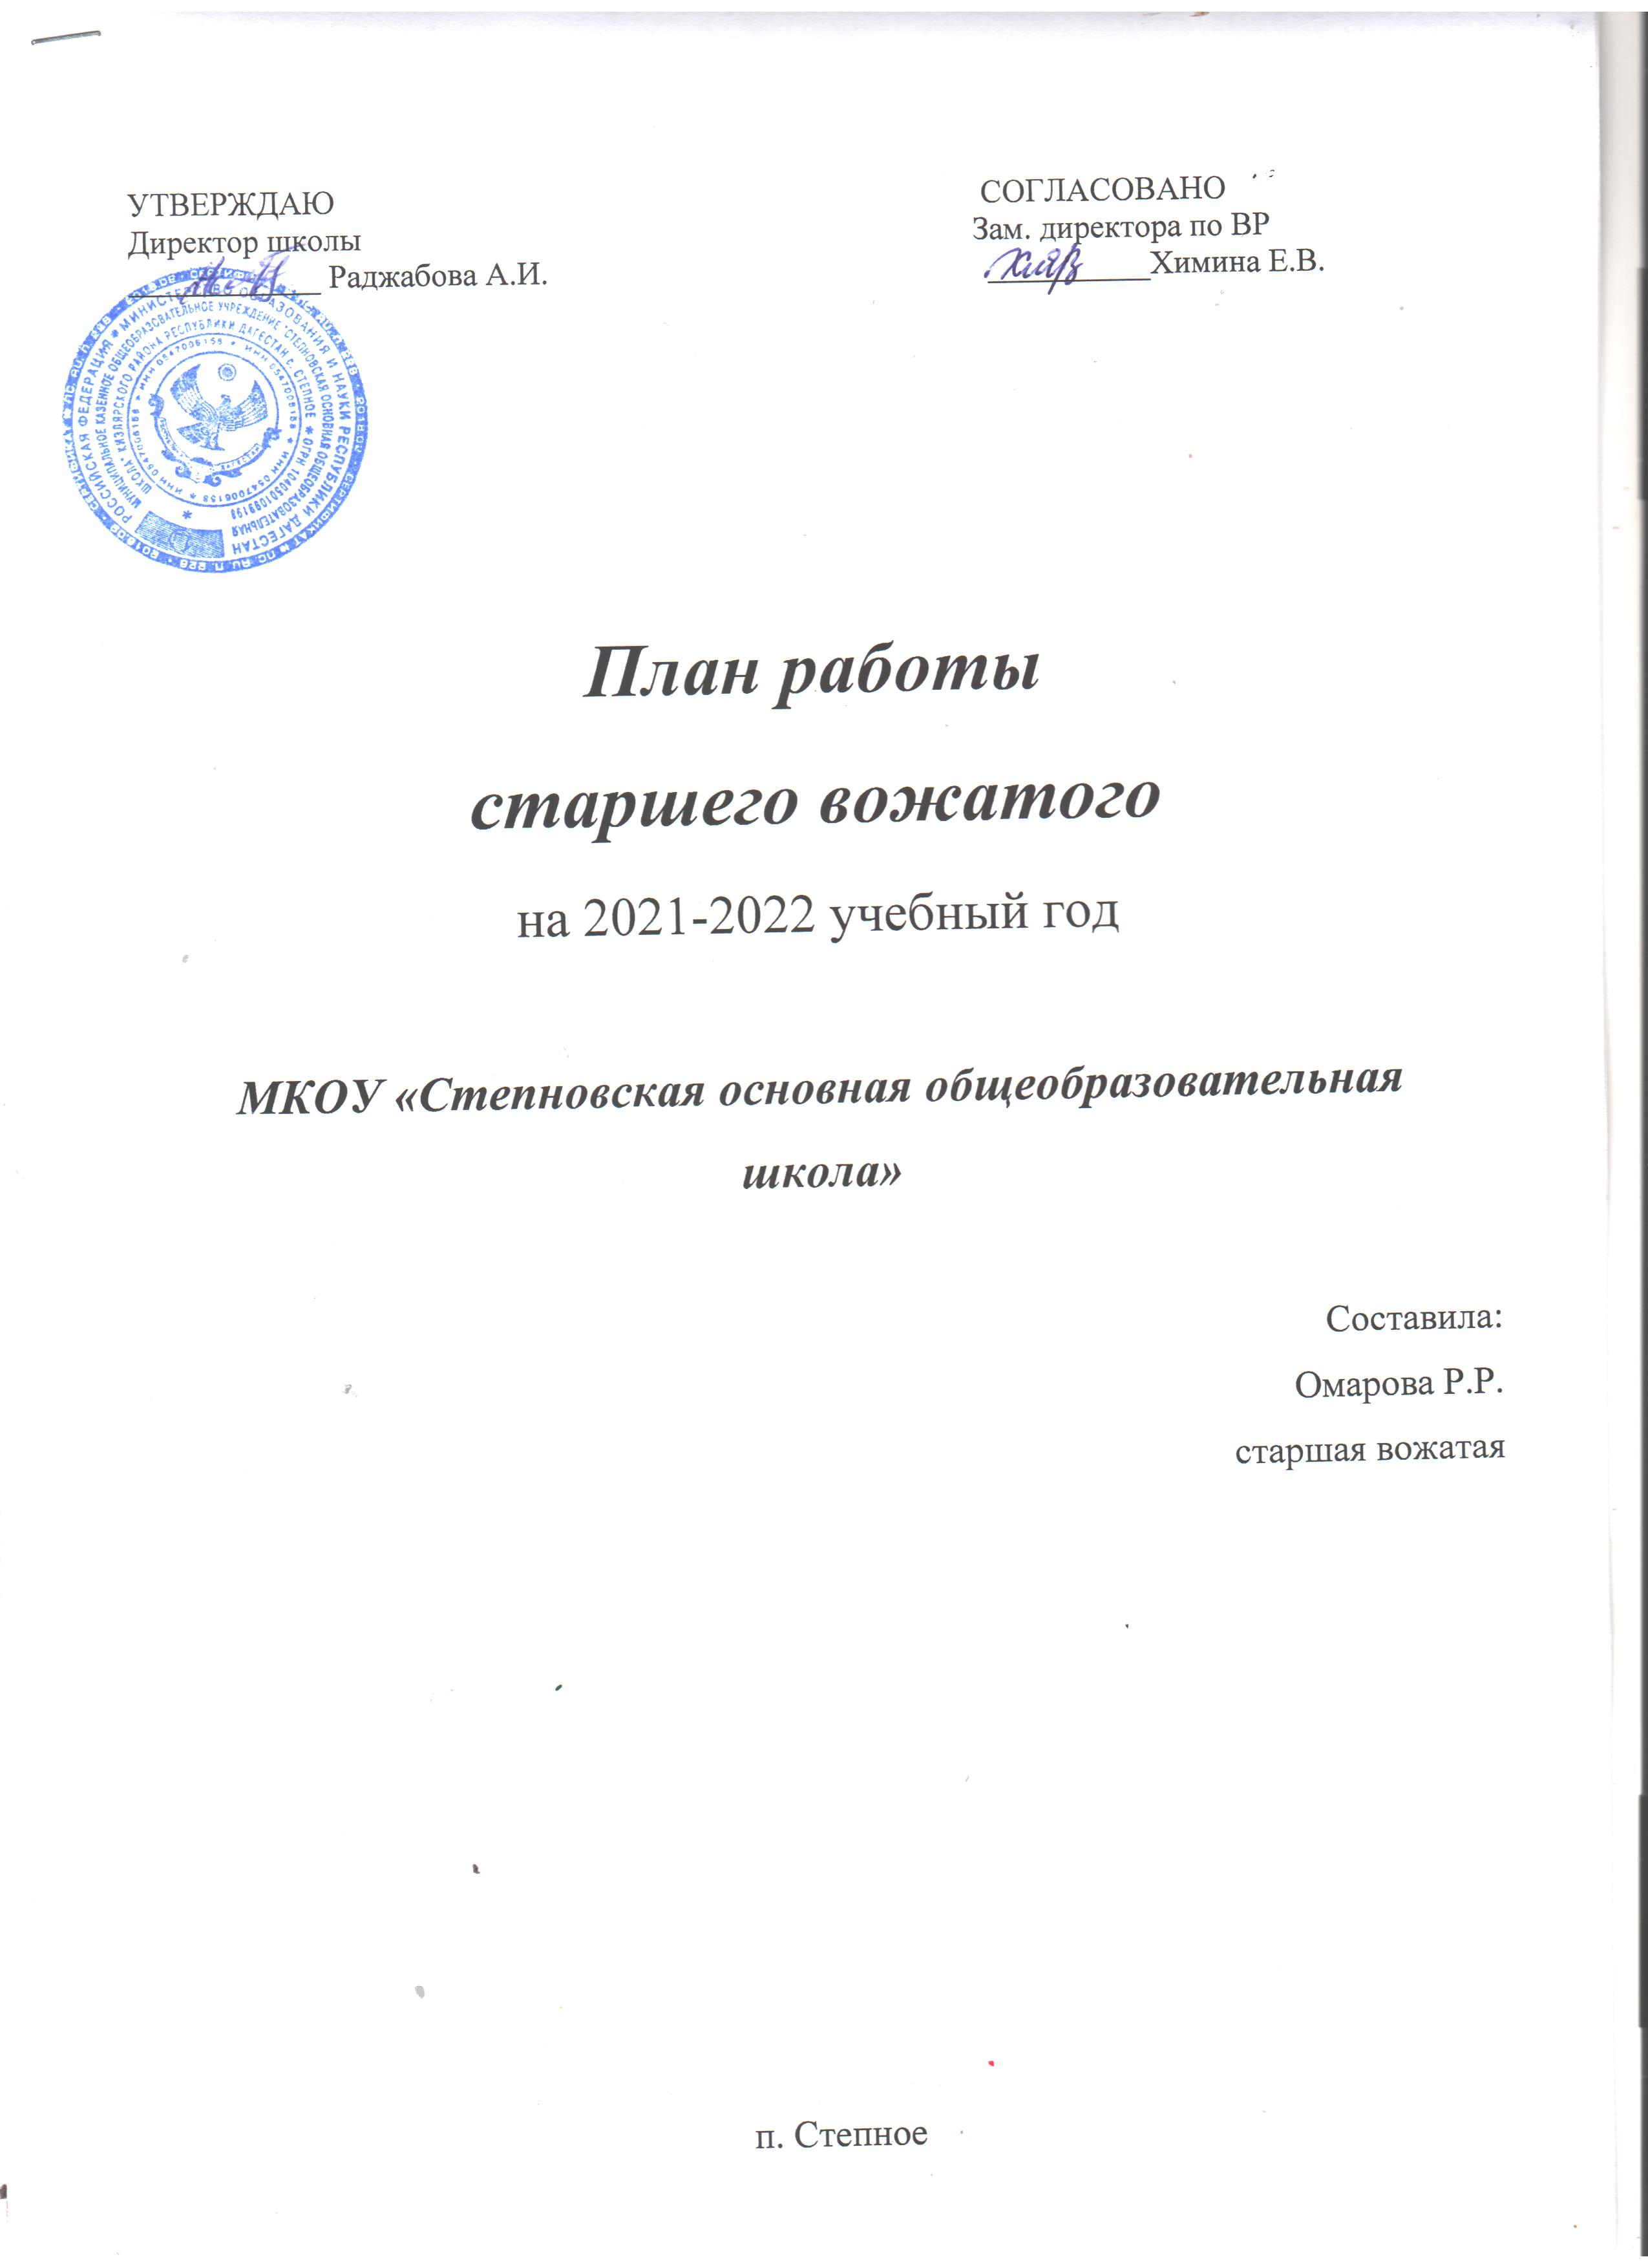

Цель:
Создание условий для самоопределения, саморазвития, самосовершенствования и самореализации детей и подростков через организацию активной, насыщенной интересными и полезными делами жизни детского коллектива, укрепление нравственного климата в нём и гуманных отношений.

Задачи:
1.Создание оптимальных условий для развития каждого школьника, с учётом его индивидуальных способностей и потребностей
2. Развитие у учащихся патриотических, гражданских, нравственных и эстетических чувств, чувства долга, ответственности.
3.Приобщение учащихся к творчеству, обеспечение условий для самореализации творческих способностей и потребностей каждого школьника.
4.Способствование формированию здорового образа жизни, системы общечеловеческих и социальных ценностей.
5.Воспитание культуры поведения, формирование коммуникативных навыков, гражданских и нравственных качеств, развитие творческого мышления, необходимого для практической деятельности, познания, ориентации в окружающем мире.

Организационная работа

№ п/п | Содержание | Сроки
 | Оформление стендов на различные тематики | В течение учебного года
 | Ведение и оформление необходимой документации | В течение учебного года
 | Организация занятости учащихся в каникулярное время | В конце каждой четверти
 | Участие в планерках, педсоветах с выступлениями | В течение учебного года
 | Общешкольная деятельность | В течение учебного года
 | Посещение семинаров | В течение учебного года
 | Разработка положений и сценариев к мероприятиям | В течение учебного года
 | Изготовление и подготовка декораций, костюмов, инвентаря и плакатов к мероприятиям | В течение учебного года
 | организация рейдов по проверке:  - классных уголков  -состояния учебников  -санитарного состояния в классах  -внешнего вида (наличие школьной формы) | Ежемесячно

Инструктивно - методическая работа
№ п/п | Содержание | Сроки
 | Знакомство с нормативными документами | систематически
 | Формирование банка данных нормативно-правовых документов и методических материалов | В течение учебного года
 | Проведение инструктажа по ТБ перед проведением мероприятий | В соответствии с планом УВР
 | Обзор педагогической и методической литературы | В течение учебного года
 | Создание банка разработок к традиционным мероприятиям школы | В течение учебного года
 | Оформление информационного стенда | 1 раз в месяц
 | Публикация новостей на школьном сайте | еженедельно
 | Обмен информацией и опытом со школами района | В течение учебного года
 | Проведение консультаций со школьниками и классными руководителями по подготовке к мероприятиям | В течение учебного года
 | Участие в совместных семинарах-совещаниях старших вожатых | В течение учебного года
 | Работа с начальными классами для проведения внеклассных дел | В течение  учебного года
 | Проведение подвижных игр с младшими школьниками | Ежедневно
 | Составление плана работы на месяц | Каждый месяц
 | Работа над изучением передового опыта | В течение  учебного года
 | Участие на заседаниях методических объединений классных руководителей | Каждую четверть
 | Оказание методической помощи классным руководителям, учителям в проведении общих дел | В течение  учебного года

Работа с детским активом

№ п/п | Содержание | Сроки
 | Выборы актива детской организации «Юные защитники Отечества» | Сентябрь
 | Обсуждение и принятие плана работы на год детской организации | Сентябрь
 | Принятие плана работы ДОО на месяц | Последняя неделя каждого месяца
 | Проведение сборов детского актива по различным вопросам | Еженедельно
 | Составление сценариев, обсуждение и репетиции | В течение учебного года
 | Изготовление и подготовка декораций, костюмов, инвентаря и плакатов к мероприятиям | В течение учебного года
 | Проведение индивидуальной работы с активом  ( беседы, помощь в составлении планов, анализ их выполнения, помощь в организации и проведении мероприятий) | В течение учебного года
 | Работа вожатых-наставников в начальных классах | В течение учебного года
 | Проведение интеллектуальных и познавательных игр с активом | В течение учебного года
 | Обучение лидеров детского актива  (семинары по отдельным вопросам работы актива, практические занятия) | В течение учебного года
 | Участие в районных и региональных конкурсах и акциях | В течение учебного года
 | Трудовые десанты с целью:  уборки пришкольной и прикрепленной к школе территории, памятников, территории села | Апрель - май
 | Прикрепление актива для организации игровых мероприятий на свежем воздухе | 1 раз в квартал
 | Конференция | 1 раз в год
 | Подведение итогов работы детского актива | Май

Массовая работа

№п/п | Содержание | Классы | Сроки | Ответственные
 | Праздничная линейка, посвященная Дню Знаний «Здравствуй, школа!» | 1-11 | 1 сентября | Зам.директора по ВР, старшая вожатая
 | Проведение классного часа «Здравствуй, школа!»  Проведение классного часа «Урок мира» | 1-11 | 1сентября | Классные руководители,  старшая вожатая
 | Поздравление ветеранов педагогического труда с Днем знаний | 5-11 | 1 сентября | Старшая вожатая  Актив РДШ
 | Познавательные викторины на темы:  - Культура народов мира  - По страницам сказок  - «Олимпийские игры»  - «Окружающий мир»  - «Мой родной край» | 1-4  5-6  7-8  9-11 | ежемесячно | старшая вожатая  Актив РДШ
 | Организация мероприятий ко Дню пожилых людей:  -подготовить поздравительные открытки подшефным ветеранам;  -организовать работу волонтеров по оказанию ветеранам посильной помощи;  -участие в праздничном концерте | 1-11 | 1 октября | старшая вожатая,  актив РДШ, классные руководители
 | Участие в акции «Посади дерево, сохрани его» | 1-11 | октябрь | старшая вожатая,  классные руководители
 | Мероприятия, приуроченные Дню учителя:  -тимуровские рейды;  -приготовление открыток и поздравление учителей;  -организация праздничного концерта «Мы любим вас, родные ваши лица!» | 1-11 | 4-5 октября | Классные руководители  Старшая вожатая,  Зам.директора по ВР
 | Праздник осени, посвященный Году экологии | 1-4  5-11 | октябрь | Классные руководители  Старшая вожатая
 | Выставка рисунков к традиционным праздникам | 1-6 | В течение года | Классные руководители  Старшая вожатая
 | Участие в мероприятиях, посвященных Дню матери «Мы будем вечно прославлять ту женщину, чье имя мать»:  - классные часы с приглашением матерей;  -конкурс рисунков «И это все о ней»  -конкурс рисунков «Все краски жизни для тебя»  -концертная программа для родителей | 1-4  5-9 | ноябрь | Классные руководители  Старшая вожатая,  Зам.директора по ВР
 | Подготовка к новогодним праздникам:  -открытие мастерской «Деда Мороза» | 1-11 | декабрь | Классные руководители  Старшая вожатая,  Зам.директора по ВР
 | Новогодний утренник «Сказка в гости к нам пришла» | 1-4 | декабрь | Классные руководители  Старший вожатый,  Зам.директора по ВР
 | Новогодние вечера отдыха:  - новогодний КВН (5-7 классы)  - «Как бабы Яги сказку спасали»  (8-11 классы) | 5-7  8-11 | декабрь | Классные руководители  Старший вожатый,  Зам.директора по ВР
 | Зимние забавы | 5-9 | январь | Старшая вожатая
 | Конкурсная программа  «День рыцарства» | 1-4  5-11 | февраль | Старшая вожатая, преподаватель организатор ОБЖ
 | Участие во Всероссийской гонке «Лыжня России» | 1-11 | февраль | учитель физкультуры  Кл.руководители  Старшая вожатая
 | Праздничное мероприятие, посвящённое международному женскому дню  (подготовка поздравительных открыток, праздничный концерт) | 1-11 | 7марта | Классные руководители  Старшая вожатая,  Зам.директора по ВР
 | Провести праздник, приуроченный Дню птиц | 1-4 | 1 апреля | Старшая вожатая
 | Организовать мероприятия, посвященные всемирному Дню здоровья» | 1-11 | 4 апреля | Старшая вожатая  учитель физкультуры
 | Акция «За чистоту родного края» | 5-11 | Апрель-май | Старшая вожатая
 | Конкурс рисунков на асфальте «Миру- мир» | 1-4 классы | май | Старшая вожатая
 | Декада, посвящённая Дню Победы «Слава тебе, победитель солдат!»:  -уборка территории памятника павшим героям ВОВ  -митинг, посвящённый памяти павших  -волонтёрские рейды  -изготовление венков и возложение возле памятников  - акция «Георгиевская лента»  -организация поздравления ветеранов педагогического труда и ВОВ | 1-11 | май  9 мая
 | Праздник «Последний звонок» | 1-11 | 25 мая | Старшая вожатая,  Зам.директора по ВР
 | Организация праздника ко дню защиты детей | 1-10 | 1 июня | Старшая вожатая, социальный педагог
 | Организация и проведение мероприятий в ЛДП | 1-5 | июнь | Старшая вожатая

